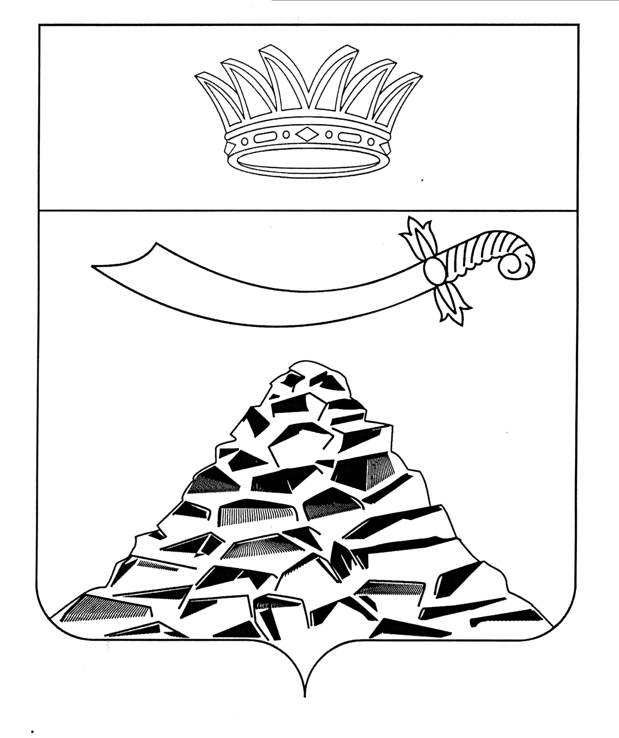
ПОСТАНОВЛЕНИЕ

АДМИНИСТРАЦИИ МУНИЦИПАЛЬНОГО ОБРАЗОВАНИЯ
«ЧЕРНОЯРСКИЙ МУНИЦИПАЛЬНЫЙ РАЙОН
АСТРАХАНСКОЙ ОБЛАСТИ»
от 28.03.2023 № 93
с. Черный Яр

О внесении изменений в состав межведомственной
комиссии по обследованию жилых помещений инвалидов и общего имущества в многоквартирных домах, в которых проживают инвалиды, входящих в состав муниципального жилищного фонда, а
также частного жилищного фонда, в целях
его приспособления с учетом потребностей
инвалидов и обеспечения условий доступности их
для инвалидов на территории МО «Черноярский
муниципальный район Астраханской области»

В связи с кадровыми изменениями администрации муниципального образования «Черноярский муниципальный район Астраханской области»
ПОСТАНОВЛЯЕТ:
- Внести изменения в состав межведомственной комиссии по обследованию жилых помещений инвалидов и общего имущества в многоквартирных домах, в которых проживают инвалиды, входящих в состав муниципального жилищного фонда, а также частного жилищного фонда, в целях его приспособления с учетом потребностей инвалидов и обеспечения условий доступности их для инвалидов на территории МО «Черноярский муниципальный район Астраханской области», утвержденный постановлением администрации МО «Черноярский район» от 31.05.2018г № 120, утвердив ее в следующем составе:

Мешков М.А. | -первый заместитель главы администрации МО «Черноярский муниципальный район Астраханской области», председатель межведомственной комиссии;
Буданова Т.А. | -советник главы администрации МО «Черноярский муниципальный район Астраханской области» по социальным вопросам, заместитель председателя межведомственной комиссии;
Касаткина И.М. | -и.о. начальника отдела архитектуры и градостроительства комитета имущественных отношений Черноярского района, секретарь комиссии.
Члены межведомственной комиссии

Бобров А.А. | -председатель комитета имущественных отношений Черноярского района Астраханской области;
Борисов А.В. | -представитель главы администрации МО «Черноярский муниципальный район Астраханской области»;
Голованев В.И. | -помощник главы администрации МО «Черноярский муниципальный район Астраханской области»;
Доброскокин В.В. | -помощник главы администрации МО «Черноярский муниципальный район Астраханской области»;
Ковалева О.Н. | -помощник главы администрации МО «Черноярский муниципальный район Астраханской области»;
Малахов А.А. | -начальник отдела надзорной деятельности и профилактической работы по Черноярскому району;
Попов А.В. | -глава администрации МО «Сельское поселение Черноярский сельсовет Черноярского муниципального района Астраханской области»;
Решетников А.А. | -помощник главы администрации МО «Черноярский муниципальный район Астраханской области»;
Чернов Е.П. | -помощник главы администрации МО «Черноярский муниципальный район Астраханской области»;
Шевченко Е.В. | - глава МО «Сельское поселение село Ушаковка Черноярского муниципального района Астраханской области»;
Шишкин П.В. | -представитель главы администрации МО «Черноярский муниципальный район Астраханской области»;
Шутова Е.В. | -директор государственного казенного учреждения Астраханской области «Центр социальной поддержки населения Черноярского района»  (по согласованию);
Яхтина С.В. | -председатель Черноярской районной общероссийской общественной организации «Всероссийское общество инвалидов» (по согласованию).

- Начальнику организационного отдела администрации МО «Черноярский муниципальный район Астраханской области» (Сурикова О.В.) разместить настоящее постановление на официальном сайте администрации МО «Черноярский муниципальный район Астраханской области».
- Контроль за исполнением настоящего постановления возложить на первого заместителя главы администрации МО «Черноярский муниципальный район Астраханской области» Мешкова М.А.

Глава района С.И. Никулин

